今日动态 2025.5.15

**晨间来园篇：**

今天来园24人.早上来园，孩子们能够自主入园进入班级，孩子们进入班级后能够自主签到、放水杯、绕水杯带。

**户外活动篇：大风车滑梯**

今天孩子们玩的是大风车滑梯，有三三两两一起游戏的，有一起玩吊杆的，玩的十分高兴呢！大部分孩子知道户外结束后喝水擦汗！

|  |  |  |
| --- | --- | --- |
|  |  |  |
|  |  |  |

**集体活动篇：科学：手的大小**

这是一节探索类型的科学活动，引导孩子探索测量手的大小的方法。这里说的手的大小其实是指的手的面积大小。人的手分为手掌和手指两部分，由于其形状不规则，很难用常规的一些测量工具（如：尺子等）对整只手的大小来进行测量比较，本次活动将引导孩子发散自己的思维，学习用抓珠统计数量后再进行比较的方法，这将有利于发展孩子多途径探索事物的能力，养成实事求是的科学态度。

在活动中，**肖茗皓、蔡铭泽、张雨歆、龚奕欣、卢文汐、王兴诚、季千予、衣佳欢、陈语垚、黄铭宇、李若伊、董奂廷、陆俊阳、蔡铭豪、孙明祺、吴颀、何安瑾、邢锦、靳一哲、程梓轩、夏我杺、梁礼煊、徐菲梵、贾依依**小朋友初步养成尊重事实、实事求是的科学态度。尝试用抓珠子的方法来比较手的大小，并能如实记录自己实验的结果。

|  |  |  |
| --- | --- | --- |
|  |  |  |

**区域游戏篇：**

|  |  |  |
| --- | --- | --- |
|  |  |  |
| 地面建构区：房屋 | 桌面建构区：乐高 | 益智区：趣味多米诺、俄罗斯方块、抢地盘 |
|  |  |  |
| 阅读区：创编故事、阅读绘本 | 美工区：泥工 | 万能工匠区：小车 |
|  |  |  |
| 科探区：多米诺骨牌、平衡比萨塔 | 科探区：称重 |  |

**生活活动篇：**

1.点心情况

今天的上午点心是鲜牛奶、自选饼干、坚果拼盘，下午点心是小米南瓜粥，水果是蓝莓、樱桃番茄。

2.午餐情况

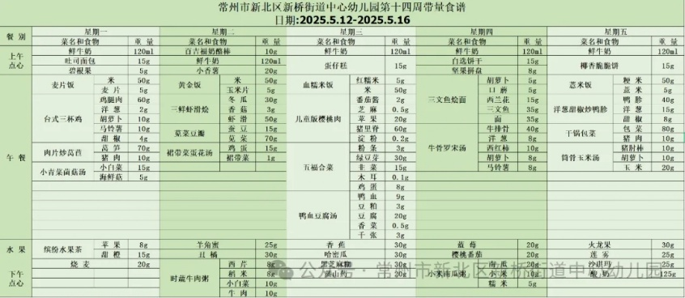午餐是三文鱼烩面、牛骨罗宋汤。孩子们现在能够预估自己的饭量，根据自己的情况调整盛饭量，并且能够安静有序地吃完自己的饭菜。

3.午睡情况

今天大部分小朋友都在12：40前入睡，个别孩子在老师的陪伴下稍晚入睡。

**家长寄语：**

1.动态上的照片，仅作为老师观察时的随拍，并不是所有孩子的照片都会呈现，家长可重点关注孩子的各项能力发展情况。

2.近期天气升温，家长根据天气温度及时给孩子增减衣物，再孩子背后垫一条吸汗巾哦！